KERTAS CADANGAN UNTUK PERTIMBANGAN
LEMBAGA PENGURUSAN MPC (BOM)

TAJUK  Keterangan:Tajuk Projek/ Cadangan | PERMOHONAN UNTUK:  - Perletakan simpanan tetap mengurus baharu sebanyak RM4,000,000.00 selama 2 bulan di Affin Islamic Bank Berhad (AFFIN) dan RM6,000,000 di Bank Islam Malaysia Berhad (BIMB) bagi tempoh 3 & 4 bulan.  - Mencairkan simpanan tetap mengurus di Affin Islamic Bank Berhad (AFFIN) sebanyak RM6,274,270.54 yang matang pada 12 November 2024.  - Penyambungan semula simpanan tetap mengurus di Bank Islam Malaysia Berhad (BIMB) sebanyak RM3,027,978.08 yang matang pada 27 November 2024 selama 3 bulan.
TARIKH/ GARIS MASA  Keterangan: Jadual mula dan akhir pelaksanaan projek/ cadangan | November 2024
TUJUAN & LATAR BELAKANG  Keterangan: Tujuan dan penerangan ringkas mengenai projek | Kedudukan baki wang mengurus MPC di Maybank Islamic pada 4 November 2024 berjumlah  RM 13,265,355.50
JUSTIFIKASI  Keterangan: Penjelasan yang menyokong kepada pelaksanaan projek/ cadangan | Anggaran perbelanjaan mengurus untuk bulan November 2024 sehingga 15 Disember 2024 adalah seperti berikut:  Cadangan pelaburan simpanan tetap mengurus bulan November 2024 adalah seperti berikut :
  Jenis Perbelanjaan | Oktober 2024
  Bekalan & Perkhidmatan | 7,100,000.00
  Gaji & Emolumen | 2,300,000.00
  Jumlah | 9,400,000.00
  Bil | Bank | No. Sijil | Amaun (RM) | Tarikh Matang | Cadangan
  1 | AFFIN | - | 4,000,000.00 | - | Perletakan baru di BIMB selama 2 bulan
  2 | BIMB | - | 4,000,000.00 | - | Perletakan baru di BIMB selama 3 bulan
  3 | BIMB | - | 2,000,000.00 | - | Perletakan baru di BIMB selama 4 bulan
  4 | AFFIN | 30-595-004309-0 | 3,137,135.28 | 12/11/2024 | Mencairkan simpanan tetap
  5 | AFFIN | 30-595-004310-0 | 1,882,281.16 | 12/11/2024 | Mencairkan simpanan tetap
  6 | AFFIN | 30-595-004311-3 | 1,254,854.10 | 12/11/2024 | Mencairkan simpanan tetap
  7 | BIMB | 737066-20240827 | 3,027,978.08 | 27/11/2024 | Penyambungan semula simpanan tetap selama 3 bulan
KAEDAH PELAKSANAAN  Keterangan: Kaedah yang perlu dilakukan bagi melaksanakan projek | KADAR FAEDAH  Berikut adalah perbandingan kadar keuntungan bank-bank/institusi kewangan untuk jangkamasa 1 hingga 6 bulan (mengikut kepada kadar OPR terkini oleh Bank Negara Malaysia);
  Bil | Bank / Institusi Kewangan | Jenis | 1 Bulan | 2 Bulan | 3 Bulan | 4 Bulan | 5 Bulan | 6 Bulan
  1. | Bank Islam Malaysia Berhad (BIMB) | Islamik | 3.65% | 3.70% | 3.75% | 3.80% | 3.80% | 3.80%
  2. | Affin Islamic Bank (AFFIN) | Islamik | 3.67% | 3.71% | 3.74% | 3.79% | 3.80% | 3.82%
  3. | Maybank Islamic Berhad (MBB) | Islamik | 3.15% | 3.25% | 3.35% | 3.45% | 3.45% | 3.50%
STAKEHOLDERS/ PIHAK BERKEPENTINGAN  Keterangan: Pihak atau kumpulan yang menerima kesan positif mahupun negatif daripada projek yang dijalankan | -
JANGKAAN HASIL/ OUTCOME  Keterangan: Apa yang MPC perlu capai/ faedah-faedah jangka pendek dan jangka panjang hasil dari intervensi projek/ cadangan | Penggunaan baki wang mengurus MPC yang berkesan.
JANGKAAN OUTPUT  Keterangan:Output ketara dan tidak ketara yang dihasilkan daripada aktiviti projek/ cadangan. | Meningkatkan hasil dalaman bagi tahun 2024.
KUMPULAN SASAR  Keterangan: Individu/ kumpulan yang menerima faedah daripada projek/ cadangan | -
SUMBER BAJET/ KOS  Keterangan: Sumber bajet / jumlah kos yang terlibat. | -
HASIL (RM) - SEKIRANYA ADA  Keterangan: Pendapatan yang diterima daripada projek | Mendapat keuntungan simpanan tetap berdasarkan kadar faedah terbaik yang ditawarkan oleh bank.
SYOR  Keterangan: Keputusan yang diperlukan daripada Lembaga Pengurusan MPC | PERMOHONAN UNTUK:  - Perletakan simpanan tetap mengurus baharu sebanyak RM10,000,000.00 selama 2 bulan di Affin Islamic Bank Berhad (AFFIN),3 & 4 bulan di Bank Islam Malaysia Berhad (BIMB).  - Mencairkan simpanan tetap mengurus di Affin Islamic Bank Berhad (AFFIN) sebanyak RM6,274,270.54 yang matang pada 12 November 2024.  - Penyambungan semula simpanan tetap mengurus di Bank Islam Malaysia Berhad (BIMB) sebanyak RM3,027,978.08 yang matang pada 27 November 2024 selama 3 bulan.
UNIT/ BAHAGIAN | KEW/MSF
**Sila lampirkan maklumat-maklumat lain yang berkaitan sekiranya perlu.

LAMPIRAN 1

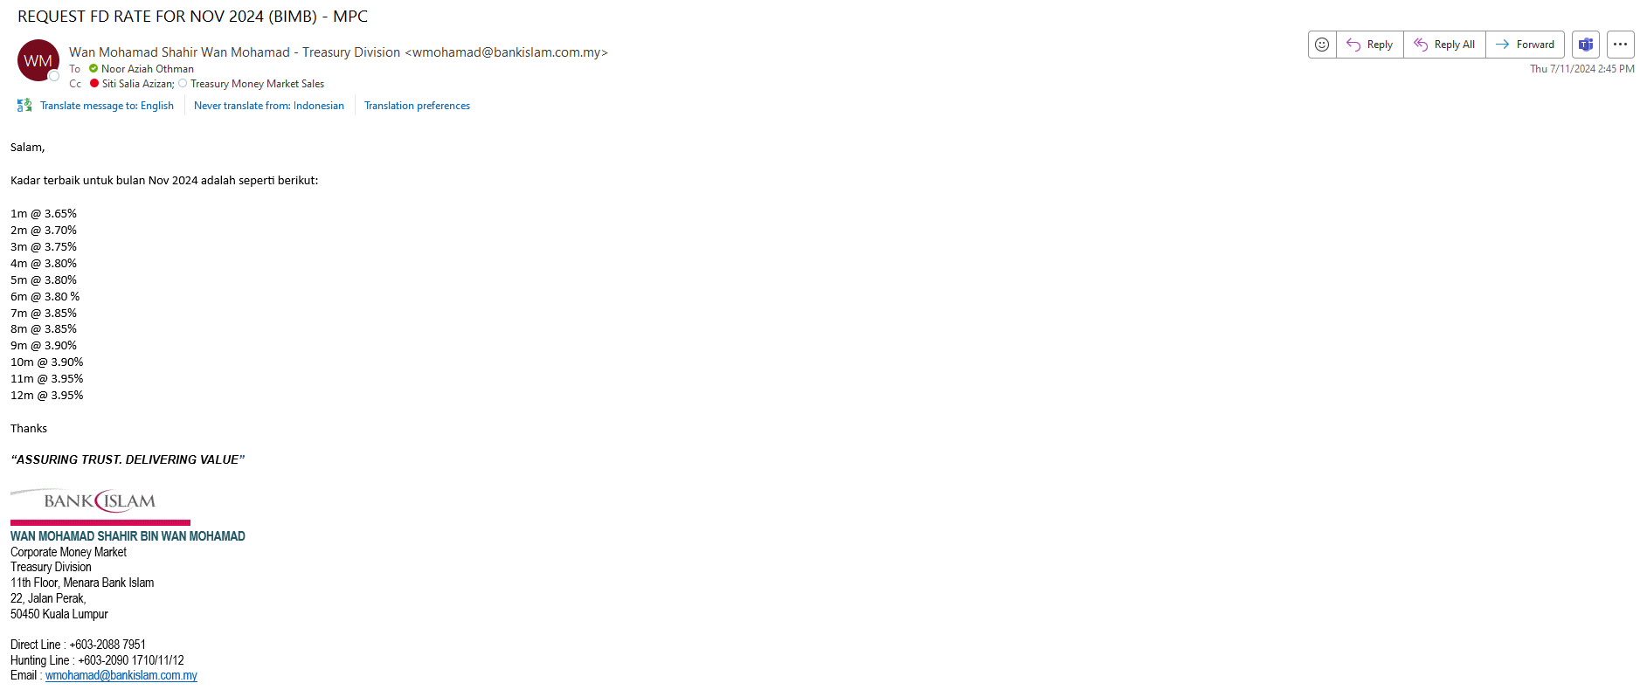

LAMPIRAN 2

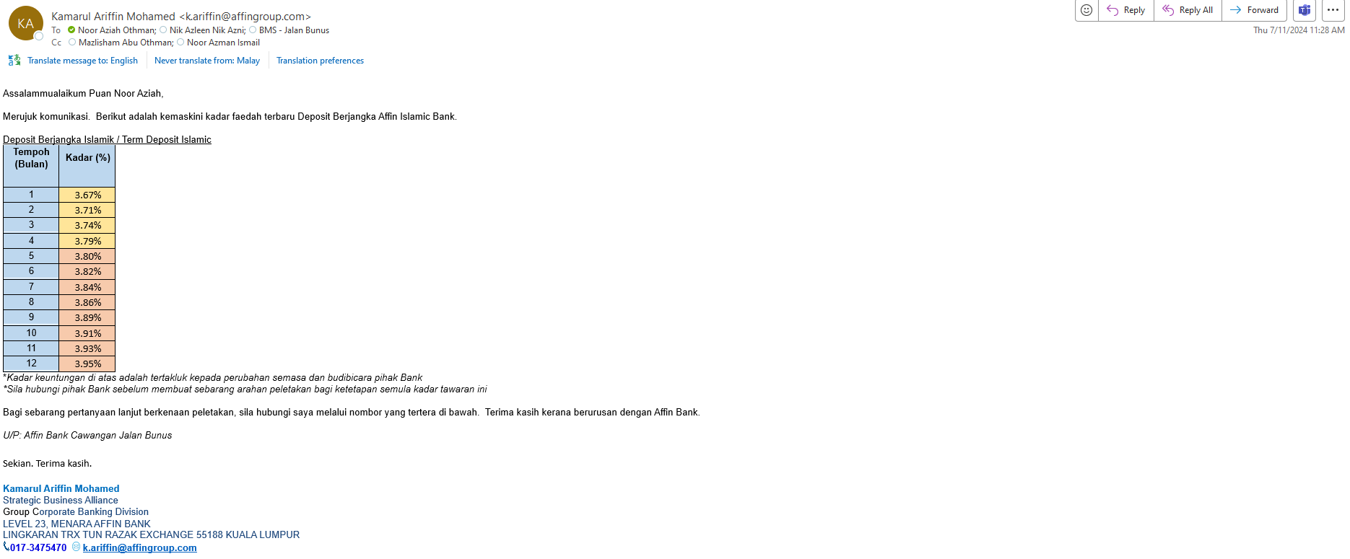
LAMPIRAN 3

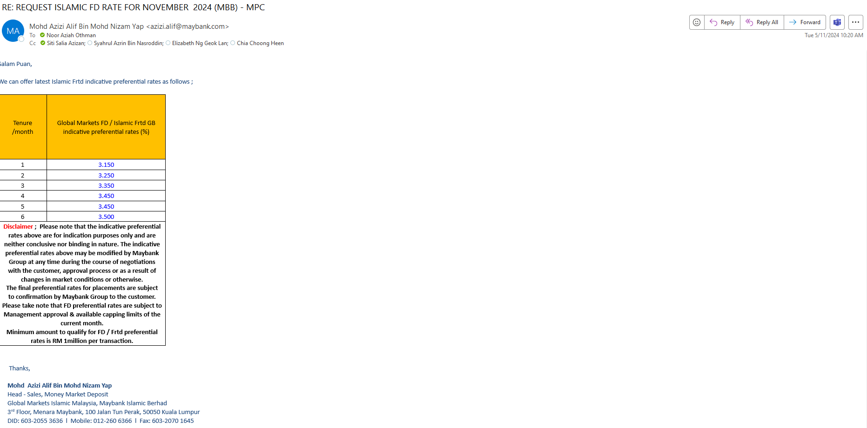

(Contoh: Agenda program, perincian kos, pelan risiko, gambar rajah, lakaran pelan, senarai nama, carta Gantt, dll.)
Hanya untuk permohonan yang menggunakan Bajet Pembangunan dari Unit/Bahagian lain.
Kolum ini boleh diabaikan sekiranya tidak berkaitan.
DISOKONG OLEH:

NAMA PEGAWAI PENJAGA BAJET PEMBANGUNAN
Jawatan:
Nama Bajet:
Tarikh:

**Wajib diisi | **Wajib diisi | Permohonan memadai disemak sehingga peringkat Penyelia. Kolum ini boleh diabaikan sekiranya tidak berkaitan
DISEDIAKAN OLEH:  NOOR AZIAH OTHMAN  Pembantu Tadbir N26  7 November 2024 | DISEMAK OLEH:  Hillina Abdul Karim  Ketua Akauntan  7 November 2024 | DISAHKAN OLEH:  MOHD YAZID ABDUL MAJID  Pengarah MSF  7 November 2024

